Naam ..................................................... Mevr. De Roo
Datum ..................................................... n.c. zedenleer
Klas ..................................................... 4 BSO
___________________________________________________________________________
AIDS
Bekijk de antwoorden van de kennisquiz: “Dicht bij mijn bed show!”
Wat is AIDS? Wat is HIV?
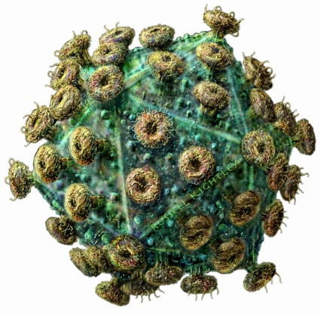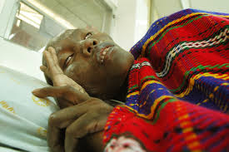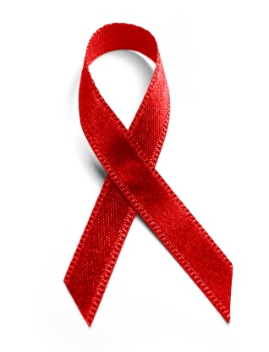
.........................................................................................................................................................................................................................................................................................................................................................................................................................................................................................................
Hoe kun je besmet raken met HIV?
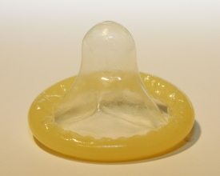
.........................................................................................................................................................................................................................................................................................................................................................................................................................................................................................................
Hoe kun je HIV voorkomen??
..................................................................................................................................................................................................................................................................................................................................................................
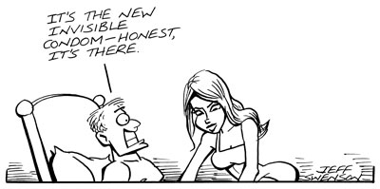
Waarom zijn er nog steeds nieuwe besmettingen, als we weten hoe het te voorkomen?
............................................................................................................................................................................................................................................................................................................................................................................................................................................................
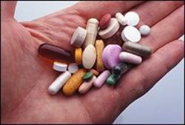
Hoe verloopt het leven van een iemand die HIV positief is?
............................................................................................................................................................................................................................................................................................................................................................................................................................................................................................
AIDS is meer dan een fysisch leiden! Leg uit!
......................................................................................................................................................................................................................................................................................................................................
Komt AIDS enkel in Afrika voor? Leg uit adhv de getuigenissen!
.........................................................................................................................................................................................................................................................................................................................................................................................................................................................................................................
Hoe weet je wanneer je HIV hebt?
.........................................................................................................................................................................................................................................................................................................................................................................................................................................................................................................
Kan je genezen van HIV?
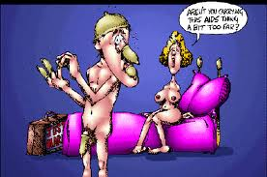
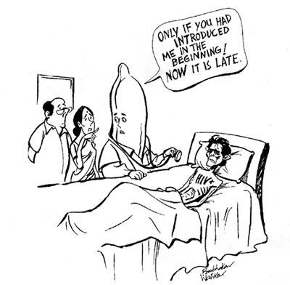
............................................................................................................................................................................................................................................................................................................................................................................................................................................................

Hoe sta je zelf tegenover het gebruik van condooms en voorkomen van mogelijke soa?
.........................................................................................................................................................................................................................................................................................................................................................................................................................................................................................................

